复数的加减运算

例 计算
（1）； （2）；
（3）
分析：根据复数加、减法运算法则进行运算。
解：（1）
（2）
（3）
确定向量所表示的复数
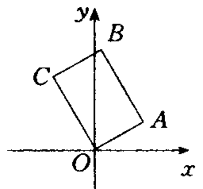
例 如图，平行四边形OABC，顶点O、A、C分别表示0，，，试求：
（1）所表示的复数，所表示的复数.
（2）对角线所表示的复数．
（3）对角线所表示的复数及的长度．
分析：要求某个向量对应的复数，只要找出所求的向量的始点和终点。或者用向量的相等直接给出所求的结论．
解：（1）
所表示的复数为．
，
所表示的复数为．
（2），
所表示的复数为
（3）对角线，它所对应的复数为
求正方形的第四个顶点对应的复数

例 复数，，，它们在复平面上的对应点是一个正方形的三个顶点，求这个正方形的第四个顶点对应的复数。
分析1：利用或者求点D对应的复数。
解法1：设复数，，所对应的点分别为A、B、C，正方形的第四个顶点D对应的复数为（）则
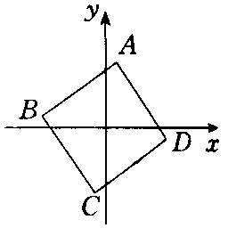
∵ ， ∴
∴ 解得
故点D对应的复数
分析2：利用正方形的性质，对角钱相等且互相平分，相对顶点连线段的
中点重合，即利用正方形的两条对角线交点是其对称中心求解．
解法2：设复数，，所对应的点分别为A、B、C，正方形的第四个顶点D对应的复数为（）
因为点A与点C关于原点对称，所以原点O为正方形的中心．
∴ 点O也是B与D点的中点，于是由
∴
故D对应的复数为
小结：解题1一定要善于发现问题中可能被利用的条件，寻找最佳的解题方法，解法2利用正方形是如C对称固形，解题思路较巧．
根据条件求参数的值

例 已知，（）分别对应向量， （O为原点），若向量对应的复数为纯虚数，求的值．
分析：对应的复数为纯虚数，利用复数减法先求出对应的复数，再利用复数为纯虚数的条件求解即得．
解：设向量对应复数
∵
∴
∵ 为纯虚数，∴ 即
∴
求复数的轨迹方程

例 ，求对应的点的轨迹方程．
解：，则
又，故有
∴
∴ 对应点的轨迹是以为圆心，为半径的圆．
小结：由减法的几何意义知表示复平面上两点，间的距离．
当，表示复数对应的点的轨迹是以对应的点为圆心，半径为的圆．
当，表示以复数，的对应点为端点的线段的垂直平分线．
求复数的最大值与最小值

例 设复数满足，求的最大值和最小值．
分析：仔细地观察、分析等式，实质是一实数等式，由其特点，根据实数的性质知若，则，因此已知等式可化为
解：由已知等式得
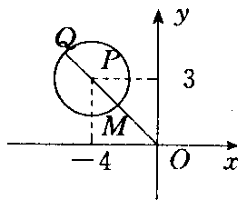
即，它表示的以点P（－4，3）为圆心，半径的圆面．
如图可知时，有最大值；时有最小值
小结：求复数的模的最值常常根据其几何意义，利用图形直观来解．

